**XY546** *Scheda creata il 6 novembre 2023*

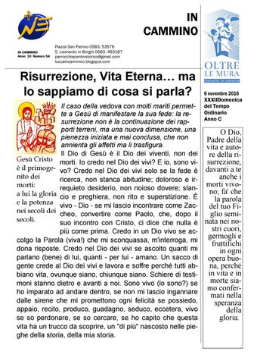

**Descrizione storico-bibliografica**

\***In cammino** / Comunità parrocchiale del centro storico di Lucca. - [Lucca] : Comunità parrocchiale del centro storico di Lucca, 2007-2017 . - fascicoli ; 22 cm. ((Settimanale. – Descrizione basata su: anno 03, n. 09 (25 gennaio 2009)

La \***Parola tra noi** / Comunità parrocchiale del centro storico di Lucca. - Anno 15 [i.e. 12], n. 1 (1 dicembre 2017)- . - [Lucca] : Comunità parrocchiale del centro storico di Lucca, 2017- . - fascicoli ; 22 cm. ((Settimanale. - I nn. 1,2 dell'anno 12 (2017) sono numerati come anno 15 (2017). - Continuazione di: in cammino. - LUA0588752

Autore: Comunità parrocchiale del centro storico di Lucca

Soggetto: Lucca – Parrocchia del centro storico - Periodici

**Volumi disponibili in rete** [2009-2016](https://issuu.com/luccaincammino)